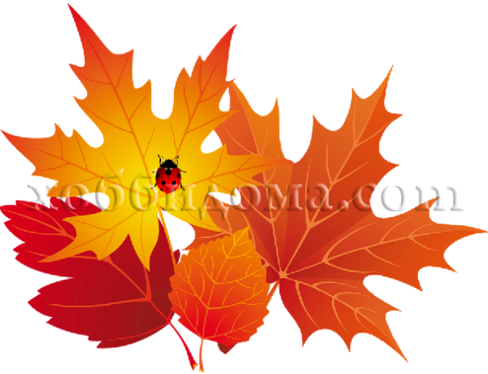
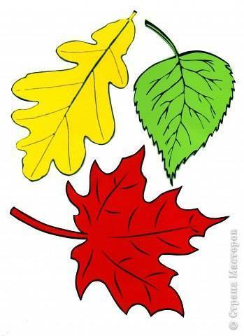

СЕНТЯБРЬ

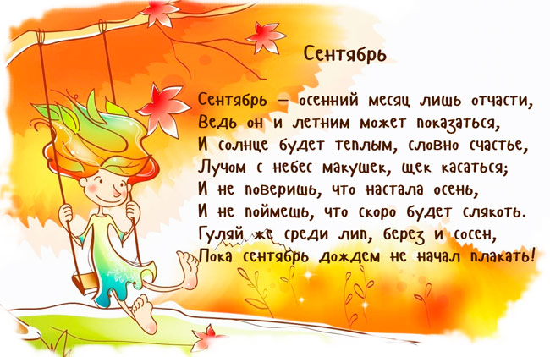

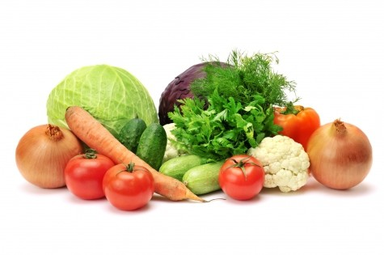
Тема: «Овощи».

Понедельник. Родителям рекомендуется:
— Отгадать загадки и выучить одну любую загадку:

- Он и в дождик, он и в зной В огороде вырастаю,
Клубни прячет под землёй. А когда я созреваю,
Клубни вытащишь на свет – Варят из меня томат,
Вот и завтрак на обед. В щи кладут и так едят.
- Круглый бок, жёлтый бок.
Сидит на рядке колобок. Как надела сто рубах,
Врос он в землю крепко. Заскрипела а зубах.
Что же это?
- На грядке длинный и зелёный, Расту в земле, на грядке я,
А в банке – жёлтый и солёный. Красная, длинная, сладкая.
- Как всё это можно назвать одним словом?

Вторник: Дидактическая игра «Скажи много»:
- Огурец – много …, морковь - много…,
- помидор – много…, чеснок - много…,
- кабачок – много …, свёкла – много…,
- баклажан – много …, перец – много … .

Среда:1.Дидактическая игра «Перечисли как можно больше овощей, которые бывают»: красного цвета -
желтого – зеленого -
оранжевого -
2. « Подбери признак»:
огурец (какой?) - … помидор - …, морковь - …
лук - … чеснок - … перец - …

Четверг. 1.Дидактическая игра «Перечисли овощи», у которых мы едим то, что растет над землей – «вершки»:
и овощи, у которых мы едим то, что растет в земле – «корешки»:
2.Послушай рассказ и ответь на вопросы:
Наступила осень. Люди выкопали картофель. Они убрали с полей лук, свеклу, морковь, огурцы и репу. Пусто стало на полях. Люди собрали большой урожай овощей.
Что собрали люди? Как одним словом можно назвать лук, морковь, свеклу, картофель, огурцы? Где растут овощи? В какое время года собирают урожай?

Пятница: Составьте по плану и выучите рассказ о любимом овоще.
- Что это (овощ или фрукт)
- Где растет? (в огороде, в саду, на грядке, в земле, на дереве, на кусте)
- Какой на вкус? Какой формы? Какого цвета? Какой на ощупь?
- Что можно из него приготовить?
Нарисуй этот овощ.

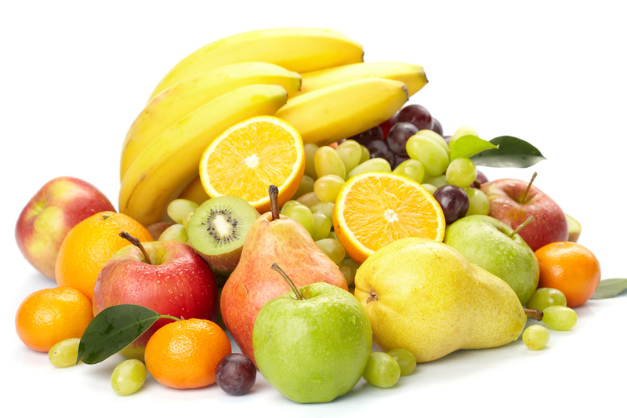
Тема: «Фрукты».

Понедельник. Родителям рекомендуется:

— Отгадать загадки и выучить одну любую загадку:
  - Этот фрукт на вкус хорош Он почти как апельсин
И на лампочку похож. С толстой кожей, сочный,
Недостаток лишь один-
  - С оранжевой кожей, кислый очень, очень.
На мячик похожий
Но в центре не пусто. Круглое, румяно, я расту на ветке;
А сочно и вкусно. , любят меня взрослые и маленькие детки.
  - Апельсина брат меньшой,
Потому как небольшой.
- Как всё это можно назвать одним словом?

Вторник: Дидактическая игра «Скажи много»:
- Апельсин – много …, персик - много…,
- банан– много…, ананас - много…,
- яблоко – много …, лимон – много…,
- груша – много …, слива – много … .

Среда:1.Дидактическая игра «Перечисли как можно больше фруктов, которые бывают»:
красного цвета -
желтого – зеленого -
оранжевого -
2. « Подбери признак»:
яблоко (какое?) - … апельсин - …, лимон - …
слива - … банан - … груша- …

Четверг. 1.Дидактическая игра «Назови ласково»: лимон – лимончик,
яблоко - …, банан - …, ананас - …, абрикос - …, апельсин- …, мандарин - …
2. Д/и «Назови сок»:
Сок из яблок – яблочный, из груш, из слив, из апельсинов, из мандаринов, из бананов.

Пятница: Составьте по плану и выучите рассказ о любимом овоще.
- Что это (овощ или фрукт)
- Где растет? (в огороде, в саду, на грядке, в земле, на дереве, на кусте)
- Какой на вкус? Какой формы? Какого цвета? Какой на ощупь?
- Что можно из него приготовить?
Нарисуй этот фрукт.

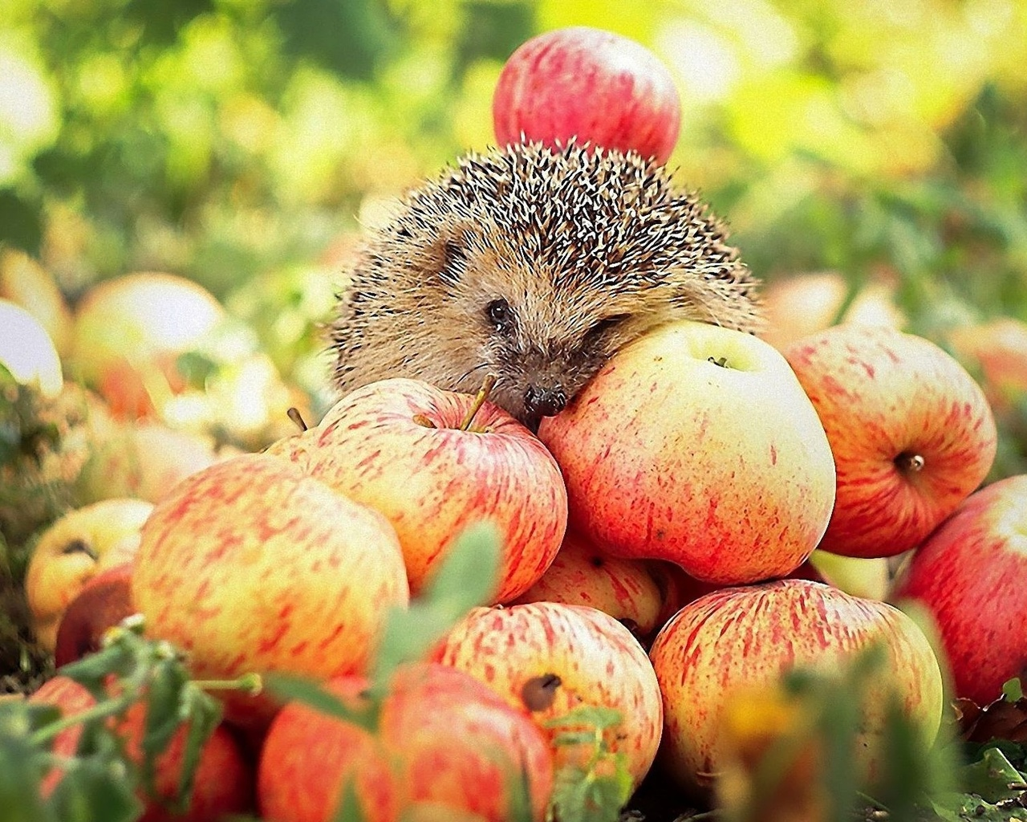

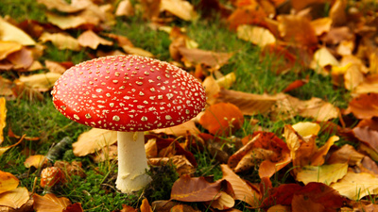

ОКТЯБРЬ

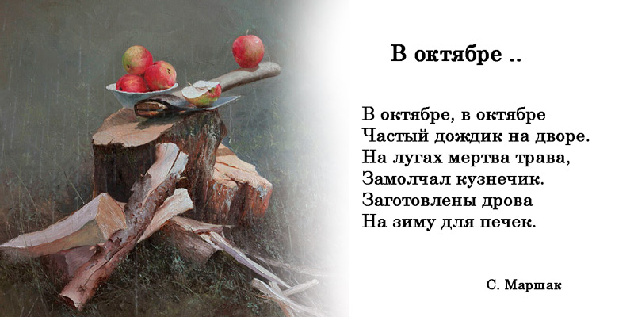

Тема: «Осенний лес (грибы, ягоды)».

Понедельник. Родителям рекомендуется:

1.Перечисли названия ягод, которые ты знаешь (садовые, лесные).
2.Расскажи где растут ягоды, которые ты назвал (клубника на грядке, малина на кусте…, на дереве, на поляне, в лесу, на болоте…)
3. Игра «Четвертый лишний». Объяснить ответ.
* Вишня, смородина, клубника, яблоко. *Рябина, помидор, малина, крыжовник. *Черемуха, вишня, клубника, крыжовник. *Клюква, земляника, смородина, крыжовник.

Вторник:
1.Что из ягод можно приготовить?
2.Назови компот, варенье, джем.
Компот из малины – малиновый, варенье – малиновое, джем – малиновый. Из морошки; из смородины; из земляники, из черники, из ежевики.

Среда:
1.Какие грибы знаешь?
2.Назови съедобные и несъедобные грибы.
3.Назови части гриба.

Четверг:
Игра «Скажи наоборот»: большой гриб – маленький гриб.
Высокая ножка - … ; толстая ножка - … ; широкая шляпка - …; белый гриб - … ; чисты гриб - …; у рябины тёмный ствол – у берёзы …; у сосны длинные иголки – у ели …; летом листья зеленеют – осенью ... .

Пятница:
Придумать и записать предложения по теме «Грибы. Деревья» используя предлоги: в, на, из, под, из-под, около, между, рядом.

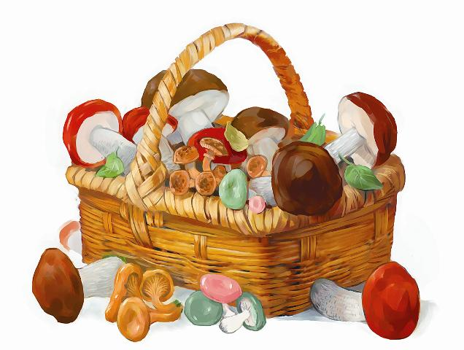

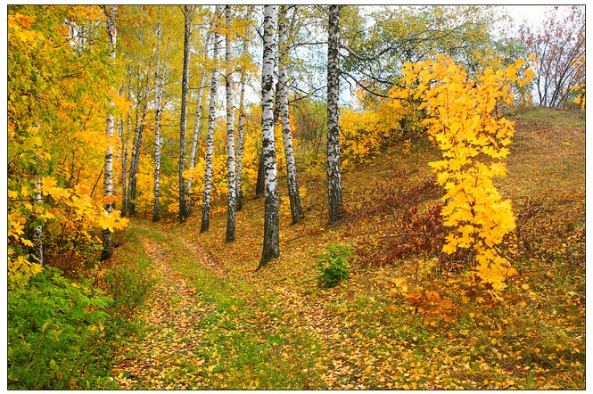

Тема: «Осень».

Понедельник. Родителям рекомендуется:
Ответить на вопросы:
1.Какое сейчас время года?
2.Назовите осенние месяца?
3.Вспомните и назовите признаки осени.
4.Что такое «листопа»?

Вторник: Дидактическая игра «Один - много»:
- туча – тучи, лес - …,
- облако– …, птица - …,
- лист – …, дождь – …,
- дерево – …, туман – … .

Среда: .Дидактическая игра «Подберите признаки»:
- осень (какая?) –
- дождь (какой?) –
- солнце (какое?) –
- погода осенью (какая?) -

Четверг: Дидактическая игра «Подберите действия»:
- солнце ( что делает?) – …
- дождь (что делает?) — …
- листья (что делают?) — …

Пятница: ответить на вопросы к тексту «Осень» полным предложением.
Желтеют на деревьях листья. Часто дует ветер и моросит мелкий осенний дождик. Становится холоднее, исчезают в лесу цветы. Птицы собираются в дальний путь.

Вопросы:
1.Какая листва на деревьях осенью?
2.Какая погода осенью?
3.Куда собираются птицы?

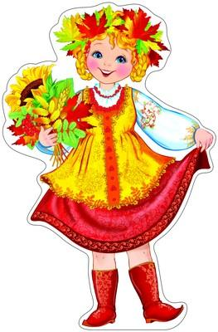

Тема: «Осенний лес. Деревья. Кусты».

Понедельник. Родителям рекомендуется:
Игра «Измени слова»: берёза – берёзы – много берёз
(дерево, клён, дуб, липа, осина, сосна, ёлка, рябина, куст)

Вторник: Дидактическая игра «Назови ласково»:
Берёза – берёзка (дерево, куст, дуб, сосна, ёлка, рябина, осина)

Среда: Дидактическая игра «Чей лист?»:
Лист берёзы – берёзовый (лист дуба, лист рябины, лист осины, лист липы, лист тополя, прутик ивы, иголка ели, иголка сосны).

Четверг. Дидактическая игра «Посчитай – ка»:
1 дерево – 2 дерева – 5 деревьев(1 дуб, 1 берёза, 1 рябина, 1 сосна, 1 липа, 1 осина)

Пятница: ответить на вопросы, пересказать: «Лес осенью».
Летом лес был зелёным. Теперь берёзки и клёны жёлтые. Осины красные. Между ними ёлочки зеленеют. Налетит ветер. Закружатся листья в воздухе, словно бабочки. Потом тихо – тихо на землю опускаются. Травы и цветы вянут. Семена на землю осыпаются. На следующий год из семян вырастут новые растения.

Вопросы: О каком времени года говорится в рассказе? Какого цвета лес был летом? Какого цвета стали березки и клёны осенью? Какого цвета стали осины осенью? Какие деревья не изменили своего цвета? Как кружатся листья в воздухе?

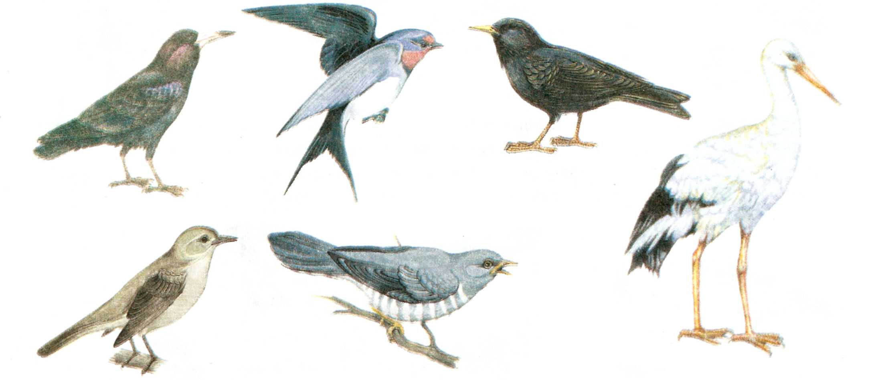

Тема: «Перелётные птицы».

Понедельник. Родителям рекомендуется:

- вспомнить с ребенком названия перелетных птиц, которые улетают от нас осенью. Почему они так называются?
- куда улетают осенью птицы? Почему?
-назовите перелётных водоплавающих птиц. Почему они называются «водоплавающие»?
- чем покрыто тело птиц? Для чего нужны перья? Назовите части тела птицы.

Вторник.
Игра «Один – много»: грач – грачи
(ласточка, аист, журавль, лебедь, соловей, жаворонок, утка, гусь).

Среда.
Игра «Назови птенцов»: грач - грачата, журавль - , утка - , гусь - , аист - , скворец - .
Игра «Посчитай – ка»: 1 грач – 2 грача – 5 грачей.
(одна ласточка, один журавль, один лебедь, одна утка, один гусь, один аист, один соловей).

Четверг.
Игра «Чье перо?»: перо у гуся – гусиное.
у утки - …, у журавля - …, у лебедя - …, у соловья - … .
Игра «Скажи наоборот»: короткий хвост - …, длинные лапы - …., тонкая шея - …, чёрное крыло - …, острый клюв - …, чистые лапы - …, мокрое крыло - … .

Пятница.
Упражнение на логическое мышление:
Чего больше - птиц или крыльев? Крыльев или перьев?
Расскажи о перелетной птице по плану: (записать)
- Кто это? (название)
- Какая это птица? (перелетная)
- Внешний вид (размер, окраска, строение)
- Чем питается?
- Как поет?
- Птенцы.

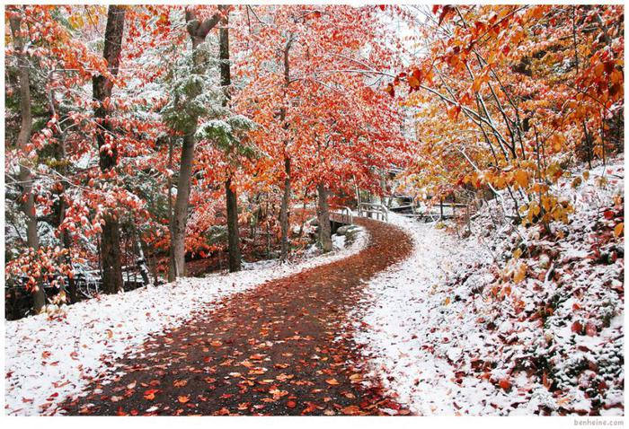

НОЯБРЬ
